**VC6.0中文版下载（支持XP、Win7、Win8、Win10）**

**目录**

1. **WIN7&WIN10安装**
2. **WIN8安装**
3. **使用**

微软原版的 VC6.0 已经不容易找到，网上提供的都是经过第三方修改的版本，删除了一些使用不到的功能，增强了兼容性。这里我们使用 VC6.0 完整绿色版，它能够支持一般的 C/C++ 应用程序开发以及计算机二级考试。  
  
该软件仅 31M，下载快速，安装简单，无需设置各种组件，还能够卸载干净。  
  
VC6.0 能够在 XP 下很好的运行，无需进行额外的设置，但在 Win7、Win8 和 Win10 下，安装完成后还要修改兼容模式才可以。

## 1.在Win7或Win10下使用VC6.0

对于Win7和Win10，需要将VC6.0的兼容模式修改为 Windows XP SP3 或 SP2，下面是具体的操作步骤。

在 VC6.0 的快捷方式或开始菜单上单击鼠标右键，选择“属性”：

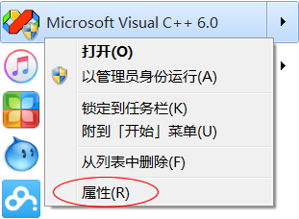  
图1：在VC6.0的开始菜单上单击鼠标右键

在弹出的对话框中，将兼容模式修改为Windows XP SP3 或 SP2，如下图所示：

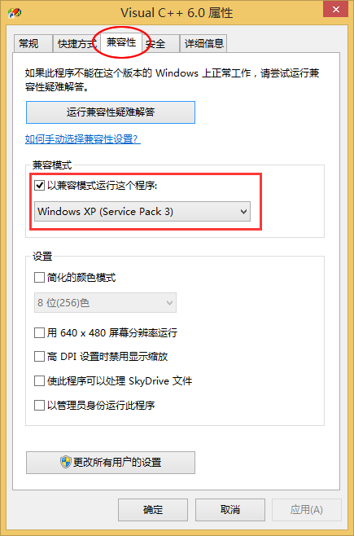  
图2：设置为兼容 Windows XP（Service Pack 3）

兼容模式从Windows XP开始提出，目的是让旧版的软件能够运行在较新的操作系统上，和虚拟机的原理有点类似。

## 2.在Win8下使用VC6.0

相比Win7和Win10，Win8稍微麻烦一些，要先将 MSDEV.EXE 重命名为 MSDEV3.EXE，再按照上面的步骤设置兼容模式。  
  
MSDEV.EXE 是 VC6.0 的主程序，位于 VC6.0 的安装目录下，可以在属性面板中快速找到 MSDEV.EXE，请看下图：

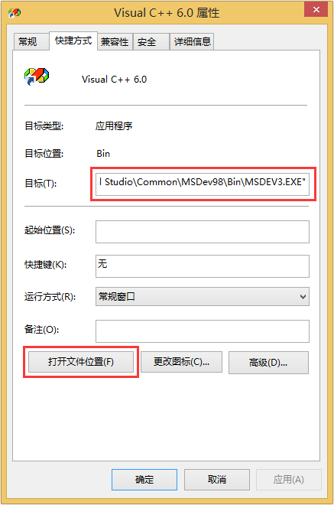  
图3：快速定位 MSDE.EXE  
  
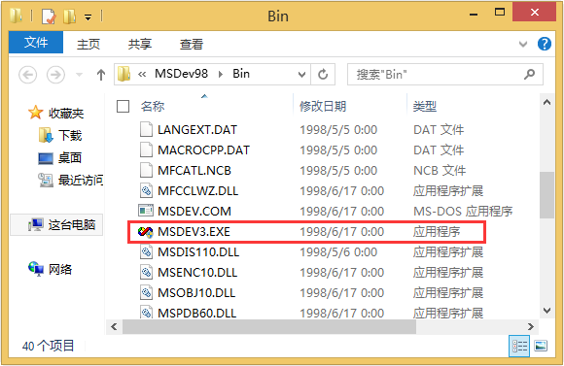  
图4：将 MSDEV.EXE 改成 MSDEV3.EXE

重命名完成后，还要修改快捷方式指向的目标文件，也就是图3中第一个红色方框圈起来的地方。最后，按照前面介绍的方法再将兼容模式修改为“Windows XP **SP3**”。

## 3.使用

启动VC6.0，如果报错，关闭后再次启动，一般就正常了。成功启动一次后，以后就可以正常运行了。  
  
**如果依然启动失败，可以尝试将 MSDEV.EXE 改为其他名字**。  
  
在VC6.0运行过程中，如果弹出下面的兼容性提示框，勾选“不再显示此消息”，关闭即可。

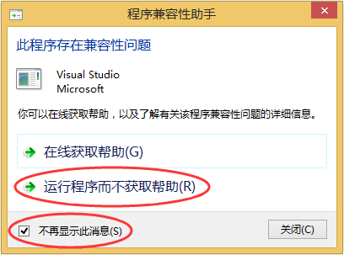  
图5：兼容性提示框

**最后的总结**

VC6.0可以在 XP 下完美运行，不用进行额外的设置。在Win7和Win10下，设置兼容模式才可以运行。Win8相对麻烦一些，要先修改 MSDEV.EXE 的名字，再设置兼容模式。

在使用过程中，如果编译链接成功并执行，那么执行完毕后你开发的*.exe可能不能正常退出，这时候通过任务管理器可以看见该进程，但仍然不能结束任务，因此需要关闭VC6.0本身。然后重新打开VC6.0，注意这时要到“最近工作空间”或“最近文件”里将前面的任务打开，否则可能程序崩溃。

为了方便，你可以在程序结束语句处设置断点，每次都以调试方式运行，到断点处选择终止调试。下面是如何添加“终止调试”按钮的方法。

工具栏空白处点击右键，选择“自定义”如下图：

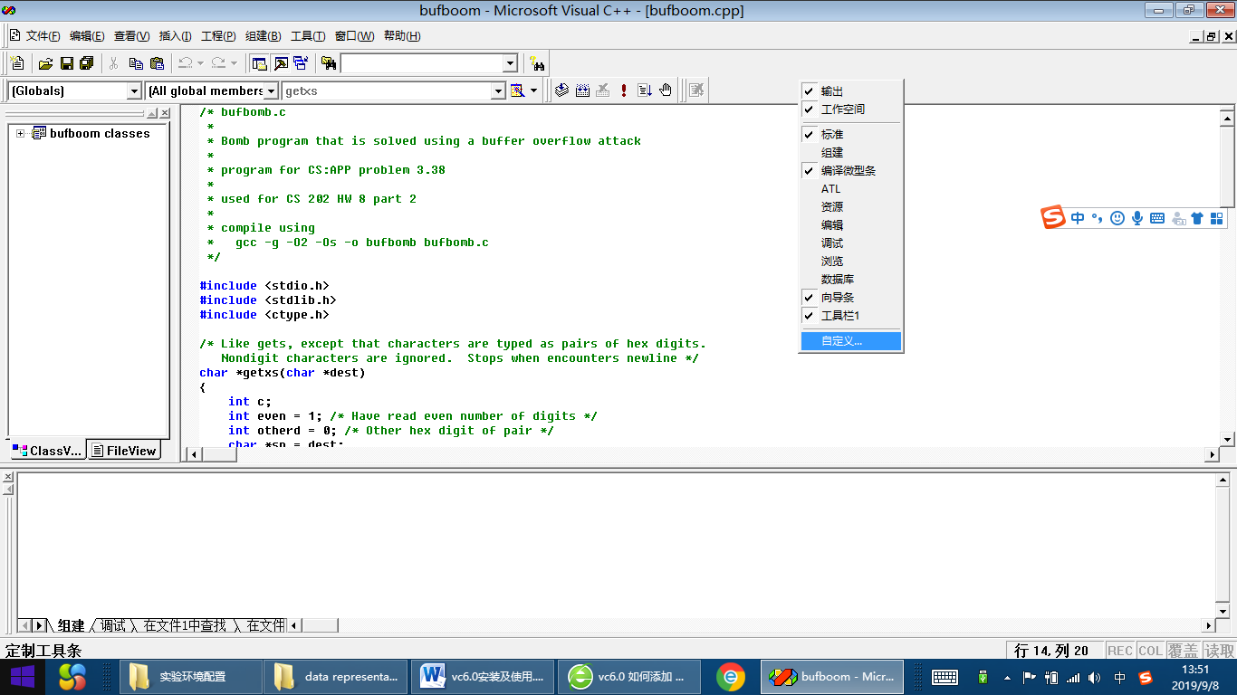

在弹出的窗口中，选择“调试”如图（蓝色下拉菜单），然后用鼠标左键把第三个图标（带红叉）那个拖拽到工具栏后释放，以后调试时，即可用该图标终止调试。

